Contenido

Sensor de imagen 2

Sensores de imagen 2

Tipos 2

Sensor tipo CMOS 3

Conclusiones 7

Referencias 7

# Sensor de imagen

Un sensor de imagen es un chip que está formado por componentes sensibles a la luz que al ser expuestos forman la imagen fotográfica. El sensor es una matriz de elementos fotosensibles que funciona convirtiendo una imagen óptica en una señal eléctrica.

• Estos elementos del sensor se denominan píxeles (picture element). El número de píxeles se suele medir en megapíxeles (Mpx). Se puede decir que a mayor resolución, mayor será el tamaño de impresión de una fotografía sin producirse apenas pérdidas.

El sensor de las cámaras fotográficas está compuesto por millones de pequeños semiconductores de silicio, los cuales captan los fotones (elementos que componen la luz, la electricidad). A mayor intensidad de luz, más carga eléctrica existirá.

Estos fotones desprenden electrones dentro del sensor, los cuales se transformarán en una serie de valores digitales creando un píxel. Por lo tanto, cada célula que desprenda el sensor de imagen se corresponde a un píxel o punto. El sensor hace las veces de película en la fotografía digital.

El resultado del sensor, ya traducidos a formato binario, se guarda en las tarjetas de memoria en forma de ficheros de imagen

# Sensores de imagen

## Tipos

* CMOS (semiconductor de óxido metálico complementario)
* CCD

Tanto los sensores CCD como los CMOS son sensores cuánticos. Ambas tecnologías están basadas en el Silicio, un material semiconductor y son sensibles en el espectro visible, comprendido entre los 300 y 1000nm.

Aunque los sensores CCD y CMOS se consideran a menudo rivales, cada uno tiene sus propios puntos fuertes y debilidades que lo hacen apropiado para aplicaciones distintas. Los sensores CCD se producen con una tecnología que se ha desarrollado expresamente para el sector de las cámaras. Los primeros sensores CMOS se basaban en tecnología estándar que ya se utilizaba ampliamente en los chips de memoria de los PC, por ejemplo. Los sensores CMOS modernos utilizan una tecnología más especializada y la calidad de los sensores aumenta rápidamente.

### Sensor tipo CMOS

#### Estructura básica del sensor de imagen CMOS

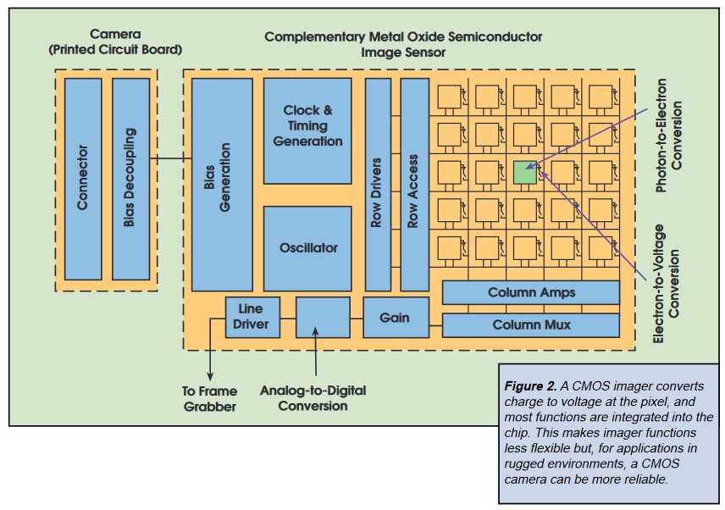

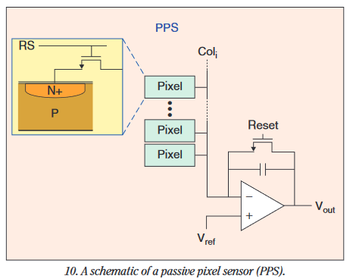

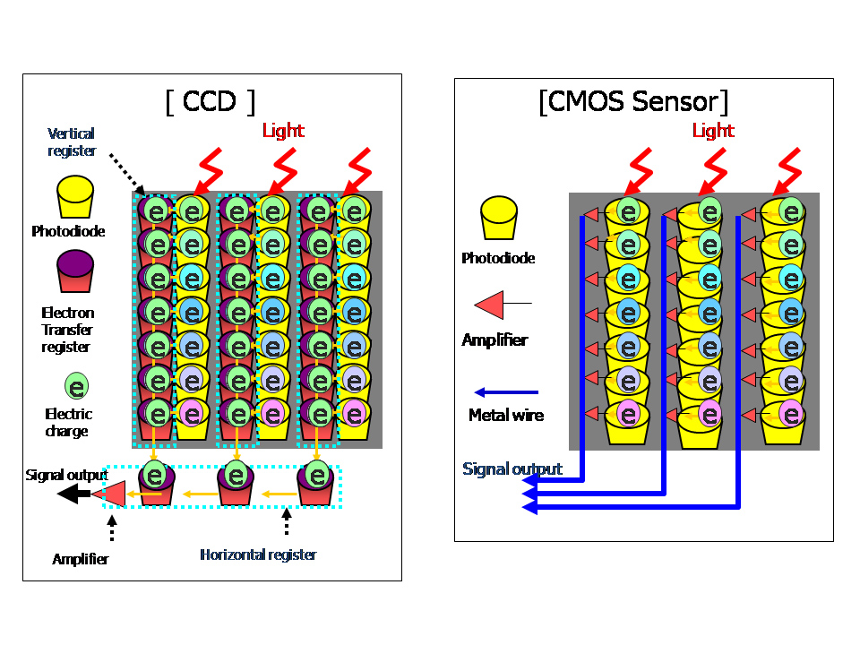

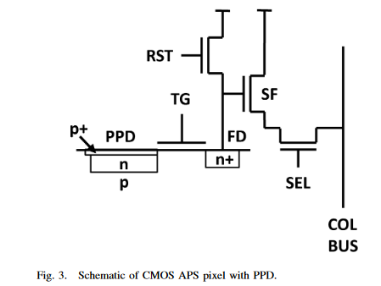

#### Ventajas y Desventajas.

* Sensibilidad, dado el diseño y el tipo de traductores (amplificadores), empleados en un sensor del tipo CMOS son mucho más fácil de colocar, los vuelve mucho mas sensible que un sensor CCD, provocando así una mejor señal de salida o con mayor sensibilidad.
* Rango dinámico, los sensores CMOS tienen una mucho menor capacidad que un CCD estos no introducen tanto ruido como lo son los sensores CMOS, menor número de circuitos integrados dentro del chip que contiene los fotodetectores, el procedimiento de codificación al ser realizado de manera externa, un mejor lente, mayor resolución, la capacidad de adaptar componentes electrónicos externos vuelven a un CCD superior en el aspecto a la reducción de pequeños detalles que pueda tener una imagen.
* Uniformidad, los sensores CMOS son inferiores dado que en el proceso de Litografía del silicio se producen imperfecciones en las obleas lo que provoca deformidades provocado niveles diferentes de apreciación en para las mimas condiciones de iluminación u oscuridad para diferentes secciones del sensor, los fabricantes de sensores CMOS invirtieron en el desarrollo de sensores cada vez mejores sin embargo aun así siguen siendo peores que un sensor CCD.
* Obturadores, la capacidad de tener exposición de manera arbitraria, hace mucho menos útil un CMOS dado que cuesta mas trabajo introducir un transistor opaco en cada píxel, cosa que un CCD se sacrifica la parte de mayor resolución para reducir los costos.
* Velocidad, un sensor CMOS por el tipo de construcción tiene mucha más velocidad, menor inductancias, capacitancias y delays de propagación, dado a todas estas características se obtiene una distancia de trasado, señales y magnitudes, mucho más eficientes.
* Ventanas, la opción de extraer porciones de datos donde un CMOS destaca, dado que puede leer muchos fragmentos de una región particular de interés, donde un CCD tiene muy baja capacidad de crear ventanas en una imagen.
* Antiblooming, superan los CMOS a un dispositivo CCD por su naturaleza de antibloming dada la construcción que tienen, no permiten la entrada de elementos brillantes o saturación tan fácilmente, aunque los fabricantes de CCD implementan en sus dispositivos solo lo hacen a nivel consumidor y no para propósitos específicos.
* Costos, la realidad es que a estas alturas los costos son muy similares, sin embargo, los sensores CMOS tienen precios inferiores dada las características con los que son construidos el tiempo empleado a diferencia de CCD es menor.

## Conclusiones

Los sensores no es una sorpresa que hayan revolucionado la manera de capturar imágenes en nuestra vida diaria, desplazando la tecnología analógica predecesora a está, citando la opinión de diversos autores a nivel competencia de los dos sensores, no hay ningún ganador ya que ambos cuentan con características específicas que son superiores el uno con el otro, esto quiere decir que al momento de adquirir uno de estos dos, se deberá tener en mente el propósito que se le dará para así sacarle la mayor ventaja y provecho.

## Referencias

Fossum, E. R. (1997). CMOS image sensors: Electronic camera-on-a-chip. IEEE transactions on electron devices, 44(10), 1689-1698.

Litwiller, D. (2001). Ccd vs. cmos. Photonics spectra, 35(1), 154-158.

Fossum, E. R., & Hondongwa, D. B. (2014). A review of the pinned photodiode for CCD and CMOS image sensors. IEEE Journal of the electron devices society.